تصميم نظام تحكم لخط الإنتاج

الحساس المستخدم: حساسان من نوع (Ultrasonic sensor)

المتحكم المستخدم: (Arduino UNO)

المحرك المستخدم: ( Servo Motor)

الطريقة المتبعة لتحديد المسافات:

يتم وضع الحساسات على جانبي الجهاز الذي تعبر خلاله الصناديق، حيث يوضع في كل جانب حساس واحد.

، ويوضع ثلاث أحجام مختلفة من الصناديق كالآتي: (60 inches) فالنفترض أن المسافة بين جانبي الجهاز هي

* الأول بحجم (10 inches×10 inches×10 inches)
* الثاني بحجم (20 inches×20 inches×20 inches)
* الثالث بحجم (30 inches×30 inches×30 inches)

وكما هو معلوم، فإن حساس الترا سونيك (Ultrasonic sensor) يحسب المسافة بينه وبين الجسم الذي أمامه؛ ولذا عند وضع الصندوق الأول فإن مجموع المسافة التي يحسبها الحساس الأول والثاني هي حاصل طرح المسافة بين جانبي الجهاز مع المسافة بين طرفي الصندوق (60-10=50)، ولكن في الواقع الوضعية التي سيدخل فيها الصندوق غير مضمونة، فيمكن للصندوق أن يعبر الجهاز بشكل قطري وبالتالي المسافة بين طرفيه ليست (10 inches) وإنما أكثر، التي يمكن حسابها بقانون فيثاغورس.

لذلك المسافة في كل حالة من الحالات الثلاثة ستكون محصورة بين قيمتين، القيمة الأكبر (بعد الطرح من 60) المعطاة ،والقيمة الأصغر والتي ستحسب بمعادلة بسيطة.

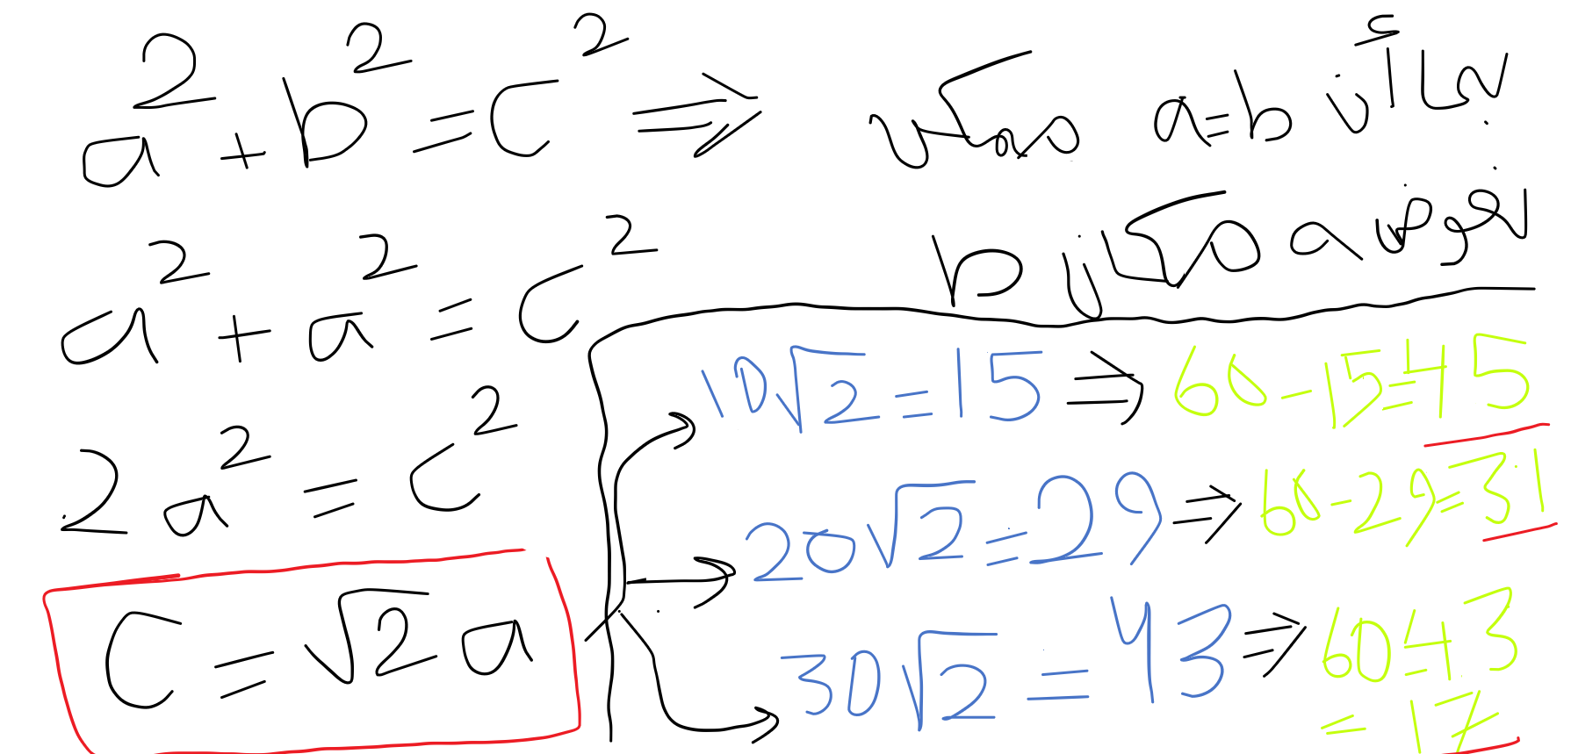

يجب التنويه إلى أن الأعداد بعد الضرب تم تقريبها إلى الرقم الأكبر.

(Blocks Code)

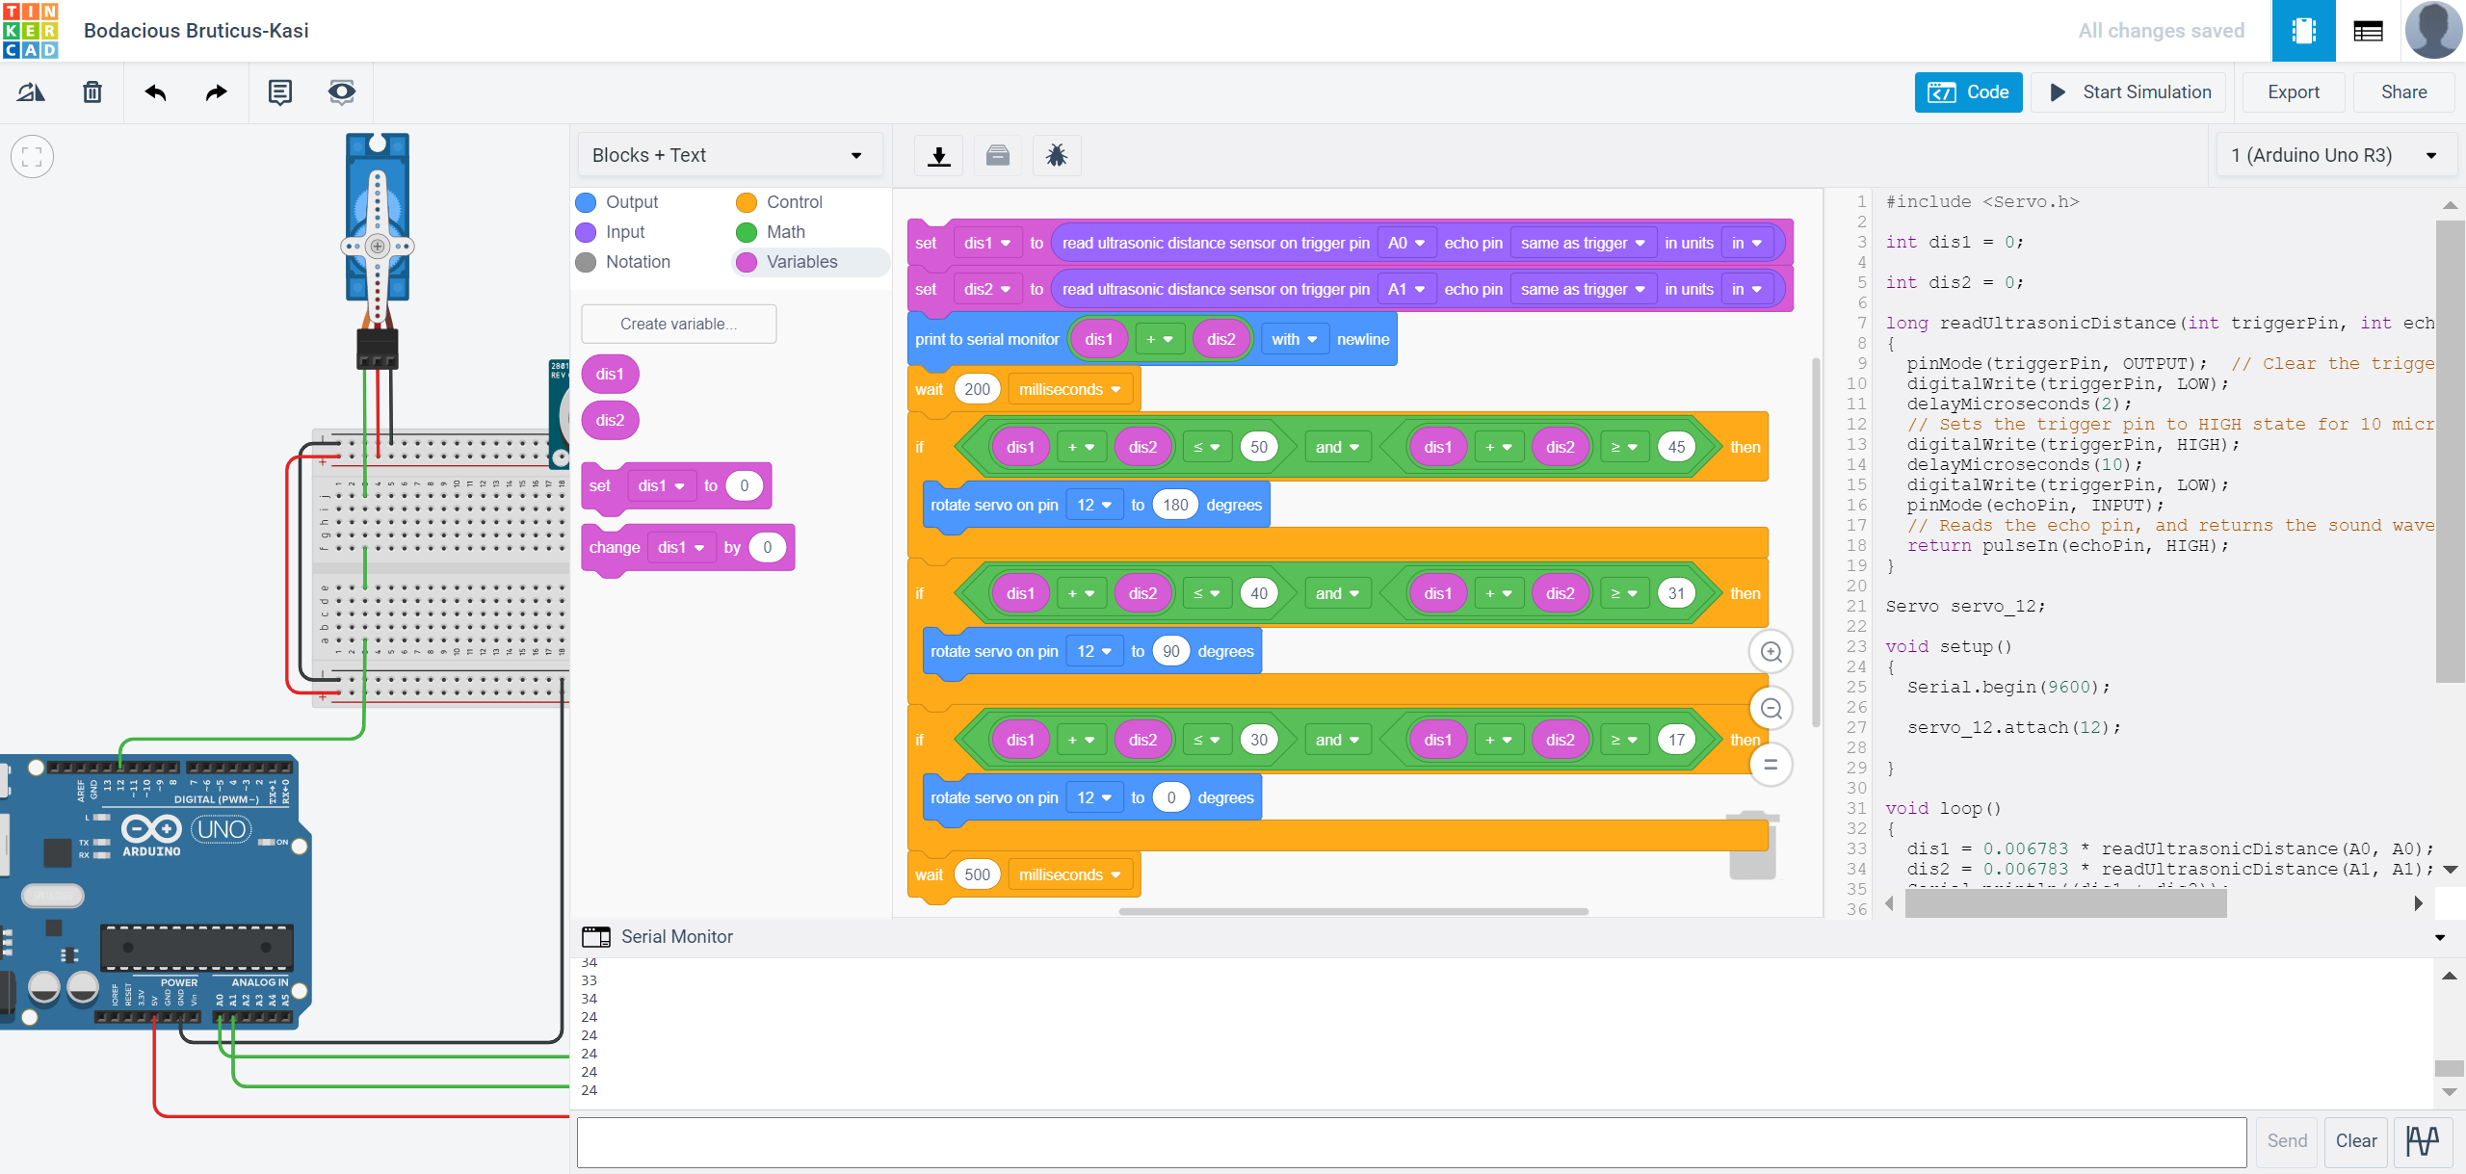

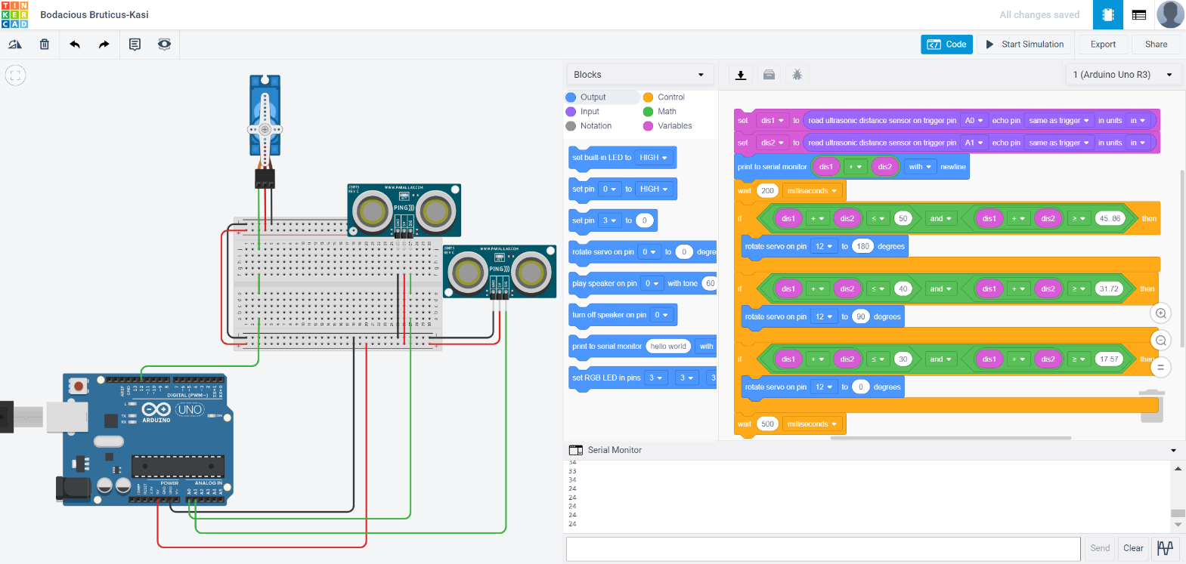التوصيل في برنامج (TinkerCad)